RENDICIÓN DE

CUENTAS

DEPARTAMENTO ADMINISTRATIVO

DE LA DEFENSORIA DEL

ESPACIO PÚBLICO



BOLETIN No. 6

Agosto 30 de 2019



**El DADEP de visita en las localidades**

El Departamento Administrativo de la Defensoría del Espacio Público – DADEP participa de forma activa, en eventos donde informa a la ciudadanía los trámites y servicios que brinda la entidad, escucha sus inquietudes y recibe sus denuncias.

Durante los últimos ocho meses el DADEP participó a 15 eventos, donde prestó asesoría a 106 ciudadanos; quienes presentaron inquietudes básicamente en temas de Administración de espacios públicos y permisos de uso de los mismos. Asesorías brindadas por servidores del área de Atención al Ciudadano y de la Subdirección de Administración Inmobiliaria, los cuales cuentan con los conocimientos idóneos para satisfacer y aclarar las dudas de los ciudadanos.

**PARTICIPACIÓN DEL DADEP EN LAS LOCALIDADES**

|  |  |  |  |
| --- | --- | --- | --- |
| Evento | Numero de eventos | Entidad Organizadora | Localidades Visitadas |
| Encuentros ciudadanos | 2 | Secretaría de Gobierno | San Cristóbal y La Candelaria |
| Ferias de Servicios SuperCADE Móvil | 12 | Secretaría General | Ciudad Bolívar  Kennedy  Antonio Nariño  Barrios Unidos  Usaquén  Puente Aranda  Fontibón  Engativá  Chapinero  Teusaquillo  Usme  Santa Fe |
| Feria de Servicios para Víctimas del Conflicto | 1 | Personería de Kennedy | Kennedy |

**REGISTROS DE LA PARTICIPACIÓN DEL DADEP EN LAS LOCALIDADES**

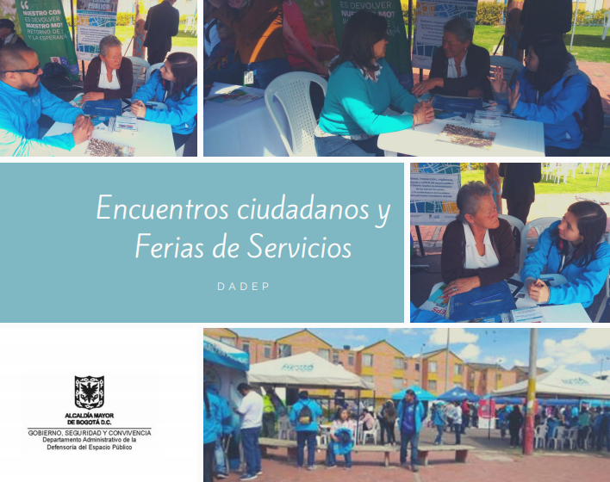

Antes del cierre de la vigencia, la entidad tiene programado asistir a 7 SuperCADE Móvil, con el objetivo de visitar el 100% de las localidades del Distrito Capital.

*El DADEP Invita a todos los ciudadanos del Distrito Capital a que conozcan Los avances alcanzados para el cumplimiento de las metas y objetivos institucionales, y los exhorta para aportar a la construcción de los planes institucionales vigencia 2020.*

*nuestra página web:* [https://dadep.gov.co](https://dadep.gov.co/)

./.